ΦΥΣΙΚΗ ΑΓΩΓΗ

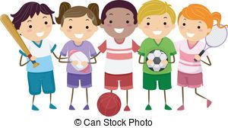

Εκπαιδευτικός: Κυριακή Αργυροπούλου
Email:kiriaki_a@hotmail.com
Λίγα λόγια…
Αγαπητοί γονείς και αγαπημένοι μου μαθητές, ελπίζω να είστε όλοι καλά!
Γονείς, είναι πολύ σημαντικό,ιδιαίτερα αυτήν την περίοδο, να δημιουργούμε ευκαιρίες για εκγύμναση και ψυχαγωγία στους μικρούς μαθητές και επιπλέον να φροντίζουμε να τρέφονται υγιεινά, έτσι ώστε να παραμείνουν υγιείς και δυνατοί.
Τις επόμενες μέρες θα μπορείτε να μου στείλετε τις εντυπώσεις σας, τις απορίες σας, τις δικές σας ιδέες καιτις προτιμήσεις σας για σωματική άσκηση στο emailμου. Έτσι,σε σχέση πάντα με τους περιορισμούς της περιόδου που διανύουμε, θα μπορέσω να σας προτείνω ακόμα περισσότερες δραστηριότητες.
Μια καλή ιδέα είναι, όλα τα μέλη της οικογένειας σας να συμμετέχουν στις δραστηριότητες, ώστε να περνάει πιο ευχάριστα η ώρα μέσα στο σπίτι!!!
Και…
Μη ξεχνάτε ποτέ, πως η σωματική άσκηση θωρακίζει την σωματική αλλά και την ψυχική μας υγεία!
Οδηγίες για τους γονείς
Διαλέξτε έναν χώρο (το πιο μεγάλο δωμάτιο του σπιτιού ιδανικά) και απομακρύνετε τα επικίνδυνα αντικείμενα. Προτιμήστε ένα χώρο που να υπάρχει ξύλινο πάτωμα ή μοκέτα. Βοηθήστε το με υπομονή, να κατανοήσει τους βασικούς κανόνες του παιχνιδιού, να είστε ενθουσιώδεις και σίγουρα συμμετέχοντας, θα νιώσετε κι εσείς παιδιά!!!

ΚΑΛΗ ΜΑΣ ΑΡΧΗ!!!

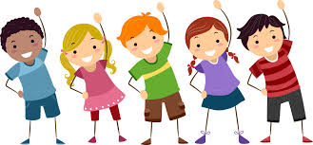

ΔΡΑΣΤΗΡΙΟΤΑ 1^{η}
«Βόλεϊ¨» με μπαλόνι 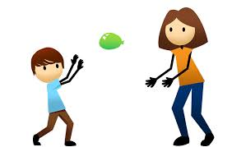
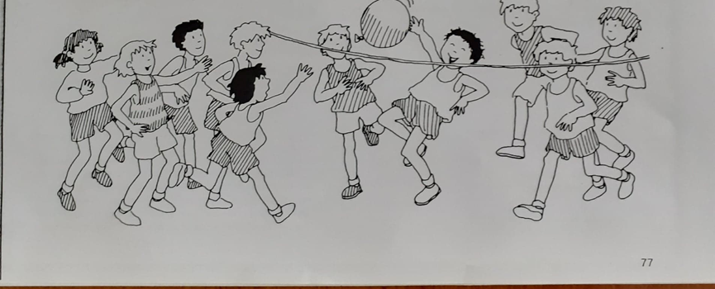
Στόχος: κινητικές δεξιότητες χειρισμού, οπτικοκινητικός συντονισμός, ψυχαγωγία
Υλικά που θα χρειαστούν:
- Έναςσπάγκος ή ένα λάστιχο ή ένα λεπτό σχοινάκι
- Ένα μπαλόνι
- Δύο καρέκλες
(Θα πρέπει να συμμετέχουν τουλάχιστον δύο άτομα)
Οδηγίες:
Στηρίξτε το σχοινάκι στις καρέκλες. Οι παίκτες τοποθετούνται απέναντι ο ένας από τον άλλον.
Το παιχνίδι ξεκινάει με το που θα ριχτεί το μπαλόνι στο αέρα.
Οι παίχτες μπορούν μόνο να το χτυπήσουν και όχι να το πιάσουν.
Στόχος του παιχνιδιού είναι να πέσει το μπαλόνι στο «γήπεδο» του αντιπάλου και όχι στο δικό μου!!!

ΔΡΑΣΤΗΡΙΟΤΑ 2^{η}
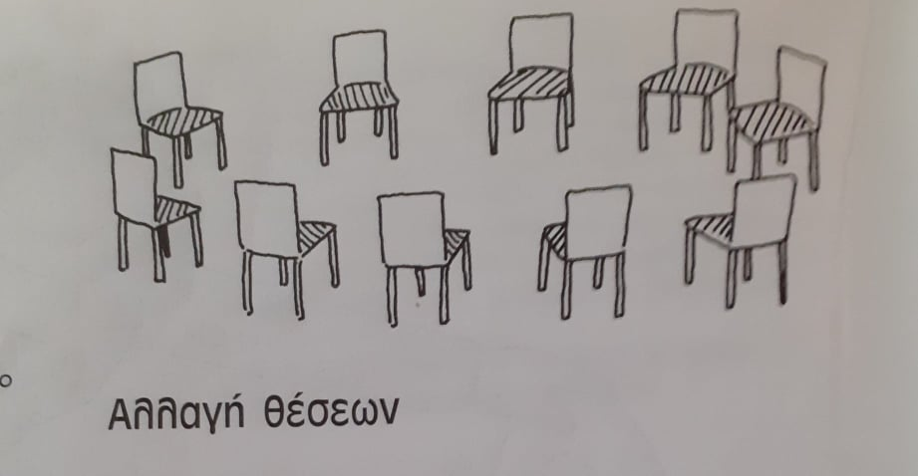

«Αλλαγή θέσεων»
Στόχος: Η αύξηση της παρατηρητικότητας, του χρόνου αντίδρασης, ενθάρρυνση για νέες ιδέες, ψυχαγωγία.
Υλικά που θα χρειαστούν: Μία καρέκλα για κάθε παίκτη
Οδηγίες:
Βάλτε τις καρέκλες σε κύκλο και κάθεστε όλοι εκτός από έναν , τη ¨μάνα¨, που θα σταθεί στο κέντρο.
Η μάνα¨ διαλέγει ποιοι παίκτες θα αλλάξουν θέση και τους φωνάζει, πχ αυτοί που έχουν ¨μπλε μάτια¨, ¨όσοι φορούν ζακέτα¨, ¨όσοι φάγανε για πρωινό βούτυρο με μαρμελάδα¨. Όταν αρχίζει η αλλαγή θέσεων η ¨μάνα¨ προσπαθεί να καθίσει σε κάποια ελεύθερη θέση. Όποιος μένει χωρίς κάθισμα γίνεται ¨μάνα¨ !

Καλή διασκέδαση!!

Με πολλή αγάπη
Η γυμνάστρια σας κ. Κυριακή

Βιβλιογραφία:Όξλυ Κλαίρ.(1997) Παιχνίδια στην αυλή ή στην τάξη.
ΑΘΗΝΑ: Εκδόσεις Πατάκη

